后台需求分析V2.0

Date：2016/1/15
Author:banna
需求更新记录
2016/03/16 :更新应用管理模块需求，更新内容为：在应用表中添加lotteryType（彩种）字段，将应用也进行彩种分类管理。添加原因:第一是因为发布应用公告时是有彩种的，要选择发布给哪些应用，若福彩应用公告发布给体彩应用，则出现错误；第二是因为之后要进行开奖公告的推送，而推送对象也要根据应用的彩种进行推送，不能将福彩开奖公告推送给体彩应用。

目录
1. 需求分析背景 9
2. 功能模块描述 9
2.1通行证模块 9
2.1.1通行证描述 9
2.1.2通行证维护内容 10
2.1.3通行证模块功能 10
2.1.4通行证模块业务约束 11
2.1.5通行证模块数据约束 12
2.1.6通行证模块数据接口 13
2.1.7通行证模块对应数据库表 13
2.2应用管理模块 13
2.2.1应用管理模块描述 13
2.2.2应用管理模块维护内容 13
2.2.3应用管理模块功能 14
2.2.4应用管理模块业务约束 15
2.2.5应用管理模块数据约束 15
2.2.6应用管理模块数据接口 15
2.2.7应用管理模块对应数据库表 15
2.3应用版本管理模块 15
2.3.1应用版本管理模块描述 15
2.3.2应用版本管理模块维护内容 16
2.3.3应用版本管理模块功能 16
2.3.4应用版本管理模块业务约束 16
2.3.5应用版本管理模块数据约束 17
2.3.6应用版本管理模块数据接口 17
2.3.7应用版本管理模块数据表 17
2.4用户组管理模块(即通行证组) 18
2.4.1用户组管理模块描述 18
2.4.2用户组管理模块维护内容 18
2.4.3用户组管理模块功能 18
2.4.4用户组管理模块业务约束 19
2.4.5用户组管理模块数据约束 19
2.4.6用户组管理模块数据接口 19
2.4.7用户组管理模块数据表 19
2.5应用广告管理模块 19
2.5.1应用广告管理模块描述 19
2.5.3应用广告管理模块功能 20
2.5.4应用广告管理模块业务约束 21
2.5.5应用广告管理模块数据约束 21
2.5.6应用广告管理模块数据接口 21
2.5.7应用广告管理模块数据表 22
2.6应用公告管理模块 22
2.6.1应用公告管理模块描述 22
2.6.2应用公告管理模块维护内容 22
2.6.3应用公告管理模块功能 23
2.6.4应用公告管理模块业务约束 23
2.6.5应用公告管理模块数据约束 24
2.6.6应用公告管理模块数据接口 24
2.7公司公告管理模块 25
2.7.1公司公告管理模块描述 25
2.7.2公司公告管理模块维护内容 25
2.7.3公司公告管理模块功能 26
2.7.4公司公告管理模块业务约束 26
2.7.5公司公告管理模块数据约束 26
2.7.6公司公告管理模块数据接口 26
2.8通告管理模块 27
2.8.1通告管理模块描述 27
2.8.2通告管理模块维护内容 27
2.8.3通告管理模块功能 27
2.8.4通告管理模块业务约束 27
2.8.5通告管理模块数据约束 27
2.8.6通告管理模块数据接口 28
2.9预测信息管理模块 28
2.9.1预测信息管理模块模块描述 28
2.9.2预测信息管理模块维护内容 28
2.9.3预测信息管理模块功能 28
2.9.4预测信息管理模块业务约束 28
2.9.5预测信息管理模块数据约束 29
2.9.6预测信息管理模块接口 29
2.10应用区域单价管理模块 29
2.10.1应用区域单价管理模块描述 29
2.10.2应用区域单价管理模块维护内容 29
2.10.3应用区域单价管理模块功能 29
2.10.4应用区域单价管理模块业务约束 30
2.10.5应用区域单价管理模块数据约束 30
2.10.6应用区域单价管理模块接口 31
2.11代理申请信息模块 31
2.11.1代理申请信息管理模块描述 31
2.11.2代理申请信息管理模块维护内容 31
2.11.3代理申请信息管理模块功能 31
2.11.4代理申请信息管理模块业务约束 33
2.11.5代理申请信息管理模块数据约束 33

- 需求分析背景
二代产品后台需求分析V2.0版本的主要目的是为了支撑二代产品的顺利运营，而在后台中维护数据来为二代产品做数据支撑。
二代产品后台是为了满足公司定位为产品运行平台，方便对各个应用合作商产品进行管理的后台管理系统。
- 功能模块描述

2.1通行证模块

2.1.1通行证描述
通行证用来在一体机系统中进行登录时使用和约束通行证对于应用的使用权限。
通行证本身存放于web服务器端和本地一体机中。
服务器端存放的内容为：
1. 通行证基本属性。（通行证id、密码、站点号...）
2. 通行证与应用的绑定关系，即该通行证有哪些应用的使用权限。
一体机端存放的内容为：
1. 通行证安装了哪些应用。
即一体机中的注册表概念，一体机应用的安装、更新、删除、下载都直接使用android本身的机制。后台系统不关注这些内容，只关注通行证和应用的关系。

2.1.2通行证维护内容
包含登录号、站点号、密码、通行证描述。（？机器号绑定）

2.1.3通行证模块功能
1）新建通行证（通行证注册）
2）修改通行证
3）删除通行证
4）根据查询条件对通行证数据进行筛选查询
5）代理可以为下属的通行证购买应用

2.1.4通行证模块业务约束
1. 通行证的操作（新建、修改、删除）完全由后台管理人员进行操作，一体机客户无权进行该项操作。
2. 通行证不与一体机有物理绑定，没有一机一码的概念，一体机支持多个帐号的登录。
3. 对于同一帐号同时登录不同两个一体机时，我们采取后到先得的概念，对于先登录的帐号进行顶替。
4.通行证帐号全系统唯一，具体编码规则见详细设计中通行证管理模块。
5.通行证帐号不允许修改，一旦生成终身有效。
6.客户端所有通行证登录信息全部保存到web服务器端.
7.代理可以为通行证购买的应用都是付费性质的应用（也就是说，应用的默认单价为0或者这个应用在这个通行证所在的区域的单价设置为0的这类应用数据是不在代理为通行证购买应用的范围内的），代理可以在通行证管理中为通行证对已经购买并且正在使用的应用进行付费，以保证通行证可以连续的使用这个付费应用。
※3月9日备注：当前开发完成的“购买应用”的功能中，存在一些问题：
- 当前实现的功能中，购买应用的数据列表与续费应用数据列表的数据存在交集，也就是说，代理为通行证购买了应用后，这个被购买的应用还会显示在可以购买的应用列表中，但是再次在购买应用列表中操作这个应用的购买操作时其实还是本质是进行了这个应用的续费操作，因为这个应用是正在被使用的付费应用。

2.1.5通行证模块数据约束
1)通行证id全表唯一
2）通行证登录号全表唯一
3）※在为通行证配置应用版本的使用权限时，要分别对“当前版本表“和”历史版本表“进行操作，“当前版本表“记录的是当前通行证和当前使用的应用版本的关联关系，”历史版本表“是用来记录当前通行证与所有使用过的应用版本的关联关系；在为通行证新增新的应用版本使用权限时，要更新当前通行证的“当前版本表“的关联数据（若为第一次添加应用版本使用权限，则要新增”当前版本表“的数据），在操作了“当前版本表“的数据后也要向”历史版本表“数据中添加通行证和应用版本的最新关联关系，且”历史版本表“有一个字段来记录版本当前是第多少次变化，即每更新一次应用版本，这个字段要进行自增1的操作。（由一体机在点击了应用后进行这个插入版本使用记录数据）

2.1.6通行证模块数据接口
1）一体机使用通行证登录时，后台接收通行证登录信息并处理登录结果的数据接口。
2）一体机登录后，在使用某个版本的应用时，根据通行证信息和应用版本信息获取当前通行证是否有当前应用版本信息的使用权限的数据接口。

2.1.7通行证模块对应数据库表

2.2应用管理模块

2.2.1应用管理模块描述
应用管理模块主要的功能是对要在一体机中显示的应用进行一个统一的管理，方便其他模块对应用的使用进行控制和设置。

2.2.2应用管理模块维护内容
应用id，应用名称，应用创建时间，应用状态标记（待上架、上架、下架、更新），应用彩种和应用开发商(暂定表中维护当前应用的开发商)。（应用彩种是2016/03/16日添加的，添加的原因是为了防止在对应用发布应用公告这类内容时会产生信息错位的问题，例如：若发布的应用公告是体彩类型的且是预测类型公告，而且预测信息也是对体彩的预测，由于选错应用而显示在福彩的应用公告内容中）

2.2.3应用管理模块功能
1）新建应用。新建应用的名称、选择当前应用的状态（默认选中待上架状态），应用描述。在新建应用时，要在应用区域单价表中对当前应用可以发售的区域内都进行默认应用区域单价数据的插入，也就是说，若当前添加应用的发售区域是“辽宁省”，则就要对辽宁省下属的所有城市进行默认区域单价设置，这个默认区域单价是以应用的默认单价为基准的，且在新建应用时生成的应用区域单价数据的区域单价类型（priceType）都是0，代表的是默认单价的标志。
2）删除应用。可以选择应用数据进行删除操作，在删除应用时要确认当前待删除应用的状态（①已上架的应用不可以被删除②当前应用是否与有效的版本数据有关联关系）
3）修改应用。可以选择应用数据进行修改操作，但是已上架的应用不可以被修改。若修改应用时修改了应用的发售区域，那么就要对应用之前设置的发售区域单价的数据进行处理，处理方式为：设置数据为无效，且要接触这条区域单价数据和当前应用的关联关系；若修改应用时修改了应用的默认单价，则要将t_bs_app_price_and_area表中和这个应用相关联的且priceType=0的应用区域单价数据的单价字段也一并进行修改，因为这类数据的单价都是以应用的默认单价为基准的，其余的自定义单价数据不进行操作。
4）维护应用的版本数据（即：建立应用数据和应用版本数据的关联关系）

2.2.4应用管理模块业务约束
1）应用管理模块与版本管理模块有关联关系。
2）在操作应用的状态时要连带着操作应用的版本数据的状态。

2.2.5应用管理模块数据约束

2.2.6应用管理模块数据接口
1）

2.2.7应用管理模块对应数据库表
应用表：T_BS_APPLICATION

2.3应用版本管理模块

2.3.1应用版本管理模块描述
版本管理模块主要是用来维护应用的版本信息的，在应用进行版本升级后，要在版本管理中进行维护，版本管理中会对应用的所有历史版本信息都会进行维护。

2.3.2应用版本管理模块维护内容
版本id，应用id，应用版本名称，应用版本号，应用版本创建时间，应用apk位置，应用版本状态标记（待上架、上架、下架、更新），应用开发商？。

2.3.3应用版本管理模块功能
1）新建应用版本。新建版本名称，应用版本号，版本创建时间，应用版本apk的url，应用版本状态标记，选择版本所属应用。
2）删除应用版本。在删除应用版本数据时要确认当前应用版本是否与通行证数据已经建立关联（即：应用版本当前在被使用，也就是说应用版本数据已上架），已上架的应用版本数据是不可以被删除的。
3）修改应用版本。可以选择应用数据进行修改操作，但是已上架的版本应用是不可以被修改的。
4）维护应用版本状态。在应用版本未被使用的状态下（在“当前版本表“中没有待更改版本状态的应用的与通行证的关联数据）。

2.3.4应用版本管理模块业务约束
1）版本管理模块是与应用管理有关联的关系的，一个应用可以对应多个版本。所以在维护版本信息时要同时考虑到和应用的关联关系再进行处理。
2）版本管理模块与通行证管理模块是有关联的，在操作版本数据时要考虑是否有与其关联的通行证数据。

2.3.5应用版本管理模块数据约束
1）在对版本数据进行操作时，要查看当前版本数据使用是上线已经被使用的状态，若不使用则不可以做删除和修改等操作。
2）应用版本数据是和通行证数据进行关联的，共涉及两张数据表，分别为“当前版本表”和“历史版本表”，“当前版本表”是用来记录通行证当前使用的应用的版本的关联数据的，“历史版本表”是用来记录通行证所有使用过的应用版本的通行证与应用版本的关联数据（保留历史数据方便后期做应用版本回退的功能升级）。

2.3.6应用版本管理模块数据接口
无。

2.3.7应用版本管理模块数据表
应用版本表：T_BS_APPLICATION_VERSION
应用表：T_BS_APPLICATION

2.4用户组管理模块(即通行证组)

2.4.1用户组管理模块描述
用户组管理模块是用来对当前有效的通行证数据根据筛选条件进行筛选后分组然后形成个性化组的操作模块。

2.4.2用户组管理模块维护内容
用户组名称、用户组描述、选择用户组下属通行证。

2.4.3用户组管理模块功能
1）新建用户组。新建用户组的名称、用户组的描述和根据筛选条件进行选择属于当前用户组的通行证。※当前系统中公司内部人员、市中心角色的用户可以维护通行证组数据，省中心角色用户没有此权限，因为省中心在应用广告模块和应用公告模块的发布对象都不可以选择通行证组。（补充:虽然当前情况是省中心没有权限维护通行证组数据，但是系统中也是支持省中心维护通行证组数据的，对于维护时对组成通行证组数据的通行证的筛选条件也做了对于省中心角色的特殊处理，后期如果需要可以随时扩充省中心维护通行证组的功能）
2）修改用户组。可以选择用户组数据进行修改。
3）删除用户组。可以选择用户组数据进行删除，但是若当前用户组已被使用（也就是说用户组与广告有有效的关联数据时不可以被删除）。

2.4.4用户组管理模块业务约束
1）用户组数据与应用广告模块存在关联关系。

2.4.5用户组管理模块数据约束
1）由于用户组数据与应用广告模块存在关联关系，所以在删除用户组数据时要确认当前用户组是否已经被使用，未被使用时才可以进行其他对用户组的操作。

2.4.6用户组管理模块数据接口

2.4.7用户组管理模块数据表
用户组表：T_BS_USER_GROUP

2.5应用广告管理模块

2.5.1应用广告管理模块描述
应用广告管理模块是对一体机中的应用进行广告发布和管理这些操作的模块。2.5.2应用广告管理模块维护内容
应用广告名称、应用广告内容（广告图片url或广告文字内容只可以维护一种）、广告发布到哪个应用（因为应用广告是显示在应用内的，所以要选择载体）、广告发布到哪个区域、广告发布到哪个用户组（市中心发布广告时可以选择用户组，其他级别发布广告则不可以选择发布用户组，若当前用户的角色为市中心，则可以进行区域和通行证组二选一的填写，否则通行证组则无意义，因为应用广告的区域范围到市，而市中心可以新建通行证组的可选通行证范围也是本市，若默认写入当前市中心的区域值，则通行证组无法显示出其特殊性，因为通行证组的数据是市中心管辖通行证的子集；而其他角色包括省中心和公司则不会发生这种情况，因为省中心不可以选择通行证组，若可选择通行证组可以跨越市级区域，通行证组不一定是选择的区域下通行证的子集，公司角色用户与省中心角色用户同理）。站点也可以发布应用广告，但是发布后要触发审批流程，审批的提交上级对象是所属的市中心，市中心审批通过后可以在站点展示，且站点只可以发布一条广告，每次轮播最近发布的站点广告。同时省中心和公司也可以发布应用广告。

2.5.3应用广告管理模块功能
1）新建应用广告。新建广告名称、广告内容、广告发布区域、广告有效期（时间段）、选择广告发布应用对象、广告发布用户组。若发布的广告是字体形式的内容，则要根据不同级别的发布来源来定义广告的字体颜色和样式。应用广告是可以重复的，所以对应广告名称的限制只有字数，没有验证是否重复的操作。因为应用广告可以由不同的级别人员来发布，所以每个级别人员只能维护由自己创建的应用广告数据。
2）修改应用广告。选择广告数据进行修改。
3）删除应用广告。选择广告数据进行删除，若当前应用广告是当天广告且正在被使用则不可以被删除。

2.5.4应用广告管理模块业务约束
1）应用广告因为可以选择发布给哪些应用，所以应用广告与应用有关联关系。
2）应用广告因为可以选择发布给哪些用户组使用，所以应用广告与用户组有关联关系。

2.5.5应用广告管理模块数据约束

2.5.6应用广告管理模块数据接口
1）为通行证提供根据区域、所属用户组和当前使用的应用来加载要在当前应用上发布的广告的数据接口。

2.5.7应用广告管理模块数据表
应用广告表：T_BS_APP_AD

2.6应用公告管理模块

2.6.1应用公告管理模块描述
应用公告管理模块是对一体机中的应用进行公告发布和管理这些操作的模块。

2.6.2应用公告管理模块维护内容
公告名称、公告内容（内容可以是：普通公告、开奖号码公告和预测信息发布公告，且内容只可以是文字）、公告发布时间、选择公告发布到哪个应用对象（设置可以在哪个应用显示，要在应用的所有版本显示）。应用公告发布来源可以是省中心（发布对象只可以选择区域）、市中心（发布对象可以是用户组）、公司（发布对象可以是通行证组和区域，可以发布普通公告、开奖公告（按应用彩种所属的彩种设置显示）、预测公告（按彩种下的指定区域显示））。※发布应用公告时，选择发布给哪些应用也是根据应用公告的彩种来筛选的，若应用公告是体彩彩种的，则只可以选择发布到体彩的应用上，若发布的是预测类型的应用公告，则预测公告数据也要根据应用公告的彩种来进行加载，防止产生本来是发布的福彩某彩种的预测而显示的确实体彩某彩种的预测，或产生体彩的公告显示在福彩上的问题。

2.6.3应用公告管理模块功能
1）新建应用公告。按使用后台的用户类别自动识别发布的公告种类是省中心还是市中心或者是公司发布的公告，需要新建公告名称、公告发布给哪个应用（因为应用公告是显示在应用内的，所以要选择载体）、公告内容、公告发布时间和选择公告发布到哪个范围（省中心：区域；市中心：区域或用户组；公司：普通公告发布对象是用户组或区域、开奖公告按彩种显示（体彩应用显示体彩的开奖公告，福彩同理）、预测公告可以按区域和彩种显示（显示在指定彩种下的指定区域内的指定应用中））。且要注意的是，公告的文字颜色和背景要根据公告的类别进行区分，要系统进行默认设定。因为应用公告可以由不同的级别人员来发布，所以每个级别人员只能维护由自己创建的应用公告数据。
2）修改应用公告。
3）删除应用公告。

2.6.4应用公告管理模块业务约束
1）由于应用公告可以选择发布给哪些应用使用，所以应用公告与应用存在关联关系。
2）由于预测公告要读取预测信息管理模块内容，所以应用公告管理模块与预测信息管理模块存在关联关系。
3）由于开奖类公告是需要在固定时间上网采集形成开奖类公告的，一体机通过轮询的方式获取开奖公告，若开奖公告因其他原因没有及时生成，可以通过开奖公告补录模块进行补录(kaijiangNoticeManage.jsp为开奖公告补录页面，补录只可以由公司内部人员进行操作！！！)。

2.6.5应用公告管理模块数据约束
1）由于应用公告与应用存在关联关系，所以在删除应用公告时要注意处理应用公告与应用的数据关联关系，防止产品错误的关联关系。
2）由于应用公告与预测信息管理模块存在关联，所以在删除应用公告或者删除预测信息时都要清理两者间的关联关系，移除冗余数据。

2.6.6应用公告管理模块数据接口
1）为一体机的应用提供根据当前使用的应用、区域、彩种(可以使用通行证的站点类型即彩种)或用户组获取应用公告内容的数据接口。
2）为指定彩种应用提供及时获取开奖类公告的接口或者由一体机主动轮询开奖类公告到指定彩种应用的接口。（写入的公告类型应该是“3”APP_CATEGORY的值应该是3）
3）※注意：因为目前系统中在新建预测公告时，对公告内容的是否必填设置还是必填，但是在显示到一体机中是没有实际意义的，应用来获取预测类型公告应该是用APP_CATEGORY=4即预测类型公告的标志位来筛选应用公告通告其与预测信息表的关联获得关联的预测信息，应用中显示的预测类公告应该是预测信息的内容而非应用公告的内容（接口中对于获取预测公告的处理方法：获取预测类公告是和获取普通公告一起返回数据的，在获取应用公告时，会获取所有在有效期内的应用公告，包括前一天的开奖公告和有效期内的普通公告和预测公告，由于预测公告是由公告数据和预测信息数据关联生成的，所以返回值时要对获取的应用公告数据类型进行判断，若为预测公告，则会将当前公告关联的预测信息的名称和预测内容进行整理然后放置在公告的内容字段内，然后返回。）

2.7公司公告管理模块

2.7.1公司公告管理模块描述
公司公告管理模块是对一体机登录后显示的公告部分进行发布和管理操作的模块。且公司公告是由公司内部来操作和发布的。

2.7.2公司公告管理模块维护内容
公司公告内容、公司公告名称、公司公告有效期、公司公告发布区域。

2.7.3公司公告管理模块功能
1）新建公司公告。新建公司公告内容、公司公告名称、公司公告有效期、选择公司公告发布区域或用户组。
2)修改公司公告。
3）删除公司公告。

2.7.4公司公告管理模块业务约束
1）公司公告因为可以选择向哪些用户组发布公司公告，所以公司公告与用户组管理模块存在关联关系。

2.7.5公司公告管理模块数据约束

2.7.6公司公告管理模块数据接口
1）为一体机提供获取当前一体机在有效期内的要显示的公司公告内容的数据接口。

2.8通告管理模块

2.8.1通告管理模块描述
通告管理模块是对一体机登录后显示的通告部分进行发布和管理操作的模块。通告只可以由市中心发布。

2.8.2通告管理模块维护内容
通告名称、通告内容（只可以是文字）、通告有效期、通告的发布对象（市中心可以选择用户组或区域）。

2.8.3通告管理模块功能
1）新建通告。新建通告名称、通告内容、通告有效期和通告的使用范围（区域或用户组或彩种）。
2）修改通告。
3）删除通告。

2.8.4通告管理模块业务约束

2.8.5通告管理模块数据约束

2.8.6通告管理模块数据接口
根据通行证获取对应的通告（通行证组，区域）

2.9预测信息管理模块

2.9.1预测信息管理模块模块描述
预测信息管理模块主要是为了辅助应用公告的预测类公告的维护，为了更加方便的维护预测类公告，所以独立出预测信息管理模块来管理预测信息。

2.9.2预测信息管理模块维护内容
预测信息管理模块可以维护预测信息名称、预测信息内容、预测信息彩种（体彩/福彩）、预测信息区域、预测信息有效期（设置时间区间）。

2.9.3预测信息管理模块功能
1）新建预测信息。新建预测信息要维护的内容，预测信息要在预测内容开始的前一个工作日开始补充预测信息保证第二天预测信息正常在应用中显示。
2）修改预测信息。
3)删除预测信息。

2.9.4预测信息管理模块业务约束

2.9.5预测信息管理模块数据约束

2.9.6预测信息管理模块接口

2.10应用区域单价管理模块

2.10.1应用区域单价管理模块描述
应用区域单价管理模块主要是用来维护每个应用在不同区域可以有不同的定价，以方便之后市场在不同的区域可以做不同的市场部署。

2.10.2应用区域单价管理模块维护内容
应用区域单价管理模块要维护的数据有，应用，省份，市，单价（元/年），应用单价类型（0:应用默认单价1：自定义单价）

2.10.3应用区域单价管理模块功能
1）新建应用区域单价。由于应用是有自身的区域信息的，所以可以进行应用区域单价设置的应用只可以是区域信息只有省级，而市级是对应全部市的应用，若应用是针对某个省某个市定制的，则单价以应用中的默认单价为准，所以在新建应用区域单价时，省份是不可以选择的，以应用的省份为准，可以为此应用下的不同市级区域设置不同的单价，且每个区域只可以设置一个单价，保证单价的唯一性（在代码中要有队某个应用在某个省份和某个市级区域下的应用区域单价数据唯一的校验）。在应用区域单价模块中添加的应用区域单价的应用单价类型的标记为都是1（也就是都是自定义单价）。
2）修改应用区域单价。
3)删除应用区域单价。

2.10.4应用区域单价管理模块业务约束
应用区域单价在一个区域是有且只有一个单价的，保证在形成订单时查找单价是唯一的。

2.10.5应用区域单价管理模块数据约束

2.10.6应用区域单价管理模块接口

2.11代理申请信息模块

2.11.1代理申请信息管理模块描述
当前模块是属于“公司网站”的下属模块的，主要是为了支撑公司网站的运行。

2.11.2代理申请信息管理模块维护内容
此模块的主要功能是对在公司网站进行代理申请所产生的代理申请数据进行状态处理的模块，可以操作代理申请数据为“回访符合”状态、“回访不符合”状态，也可以对数据进行删除操作。

2.11.3代理申请信息管理模块功能
①查看详情：点击后可以查看当前的代理申请信息数据的详情
②删除：点击可以删除代理申请信息数据
③回访符合：公司用户在查看代理申请信息后并进行回访之后确认当前申请符合公司对代理的审批条件则可以进行对代理申请信息数据进行回访符合状态的更新，在更新回访符合状态的时候会弹出代理信息的输入框，部分的代理申请信息会预填充到代理信息中，公司用户只需对其他信息进行完善。
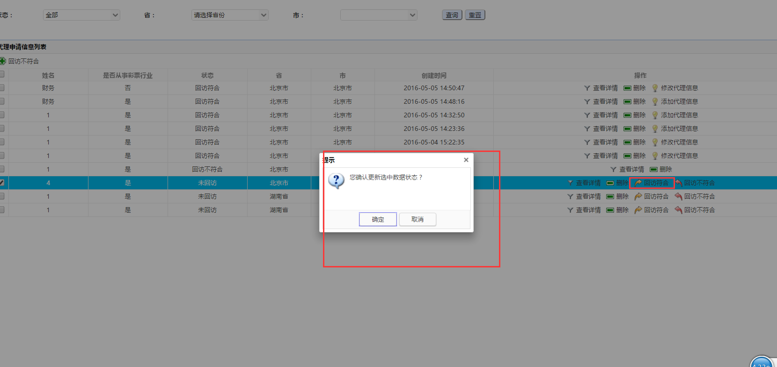
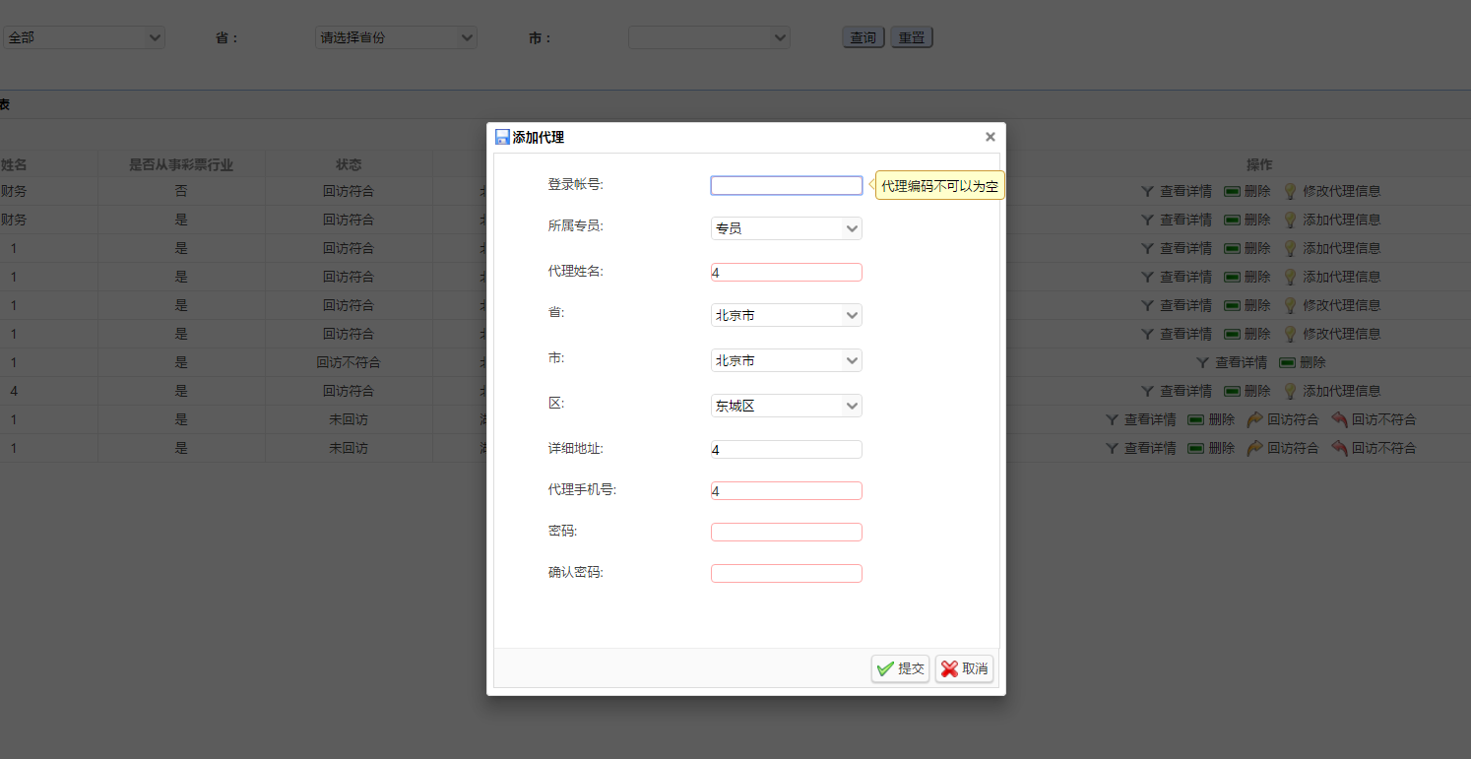
④添加代理信息（回访符合状态的数据显示此按钮）：若代理申请数据更新为回访符合状态后没有填写代理信息时则可以此时进行代理信息的添加。
⑤修改代理信息（回访符合状态的数据显示此按钮）：若代理申请数据更新为回访符合状态后填写了代理信息但之后想对此代理信息进行修改可以此时进行代理信息的修改。
⑥回访不符合：公司用户在查看代理申请信息后并进行回访之后确认当前申请不符合公司对代理的审批条件则可以进行对代理申请信息数据进行回访不符合状态的更新。

2.11.4代理申请信息管理模块业务约束

2.11.5代理申请信息管理模块数据约束

